**Руководителю предприятия**

**Коммерческое предложение**

Общество с ограниченной ответственностью «РусНЭКТ-Автодеталь» совместно с заводом «TONGLI TYRE», входящий в состав Hixih Group, являются разработчиками новой, уникальной конструкции грузовых автомобильных шин бренда «BESTANG TYRE». Данный продукт основан и запущен в производство для реализации в РФ в 2023 году, с учетом климатических условий и условий эксплуатации, как на федеральных дорогах общего пользования, так и в условиях карьерных работ.

В шинах используется специальная бортовая проволока HBW, новые многослойные ремни 3SB, состав DTL и конструкция стального корда FRC c высоким проникновением, что обеспечивает шине большой пробег, высокую грузоподъемность. Качество шин соответствует качеству стандарта DOT, ECE, а также соответствует индексу внутреннего контроля.

Группа компаний РусНЭКТ была первой кто протестировал грузовые автошины бренда «BESTANG TYRE» на своем автопарке, который насчитывает более 100 единиц грузовой техники. Шины 315/80 R22.5 20PR BST 58D (ведущие оси), 385/65 R22.5 24PR BST 38F (рулевая и прицепные оси) были установлены на грузовые автомобили: Scania БЦМ273 8*4 с прицепом РИАТ, HOWO 8*4, Sitrak 6*4 с прицепом ТОНАР и битумовозы, и прошли уже более 187 000 км. Эксплуатация данных шин проходила как на дорогах общего пользования, так и в условиях карьерных работ.

Предлагаем Вам стать нашим партнером и приобретать у нас грузовые автомобильные шины на следующих условиях:

* Условия оплаты – 100% предоплата. Срок поставки – 14 рабочих дней до склада покупателя.

- 315/80 R22.5 20PR (BST 58D) – 33 000 руб. с НДС.

- 315/80 R22.5 20PR (BST 78D) – 33 000 руб. с НДС.

- 385/65 R22.5 24PR (BST 38F) – 33 000 руб. с НДС.

- 315/80 R22.5 20PR (BST 38F) - 33 000 руб. с НДС.

**С Уважением,**

**Генеральный директор ООО «РусНЭКТ-Автодеталь» ________________________________Прокаев С.А.**

**ОПИСАНИЕ:**

**Шина 315/80R22.5 BST 38F**

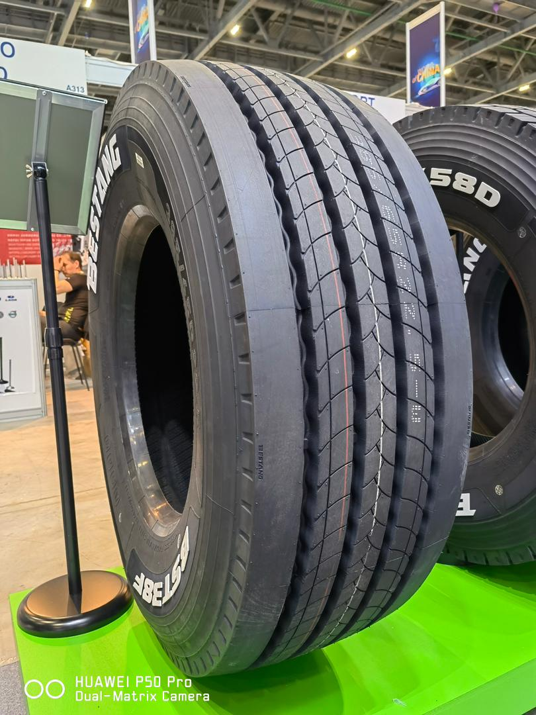Производитель……………….....Tongli Tyre Co., Ltd.  
Модель…………………………………….…BST 38F

**Основные характеристики**

Вес (кг)…………………………………..........…...66,8  
 **Характеристики**

Размер шины………………………..…………..315/80  
Размер диска……………………...………………..9,00  
Глубина протектора……………...………………….16  
Максимальная нагрузка…………..………..4125/3750  
Слойность………………..……………………….20PR  
Индекс скорости……...……………...…….65-120км/ч  
Тип…………………………..……………..Радиальная

**Шина 315/80R22.5 BST 58D**

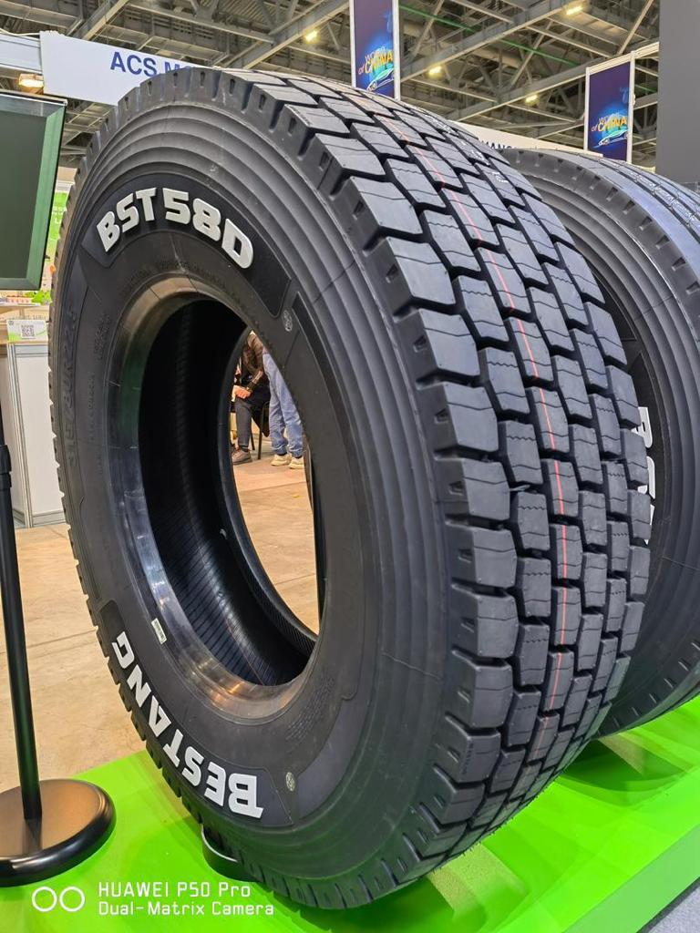Производитель…………….……Tongli Tyre Co., Ltd.  
Модель……………………………..………..BST 58D

**Основные характеристики**

Вес (кг)……………………………...……………...73,6  
 **Характеристики**

Размер шины……………………………..……..315/80  
Размер диска……………………………..………...9.00  
Глубина протектора……………………..…………..23  
Максимальная нагрузка………………........5450/4750  
Слойность…………………………...……………20PR  
Индекс скорости………………….……….65-120км/ч  
Тип……………………………..…………..Радиальная

**Шина 315/80R22.5 BST 78D**

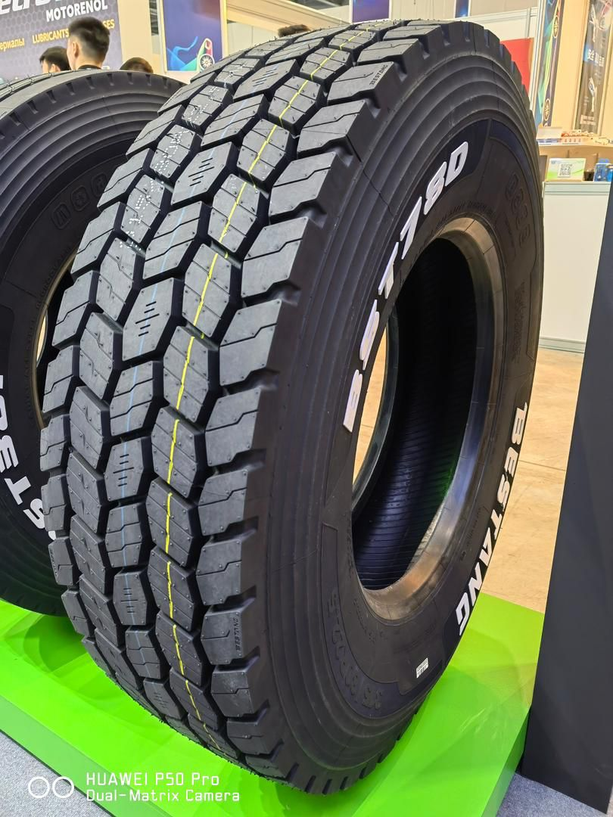Производитель…….……………Tongli Tyre Co.,Ltd.  
Модель……………………..…….………….BST 78D

**Основные характеристики**

Вес (кг)……………………………………..…...….70,5  
 **Характеристики**

Размер шины…………………..………………..315/80  
Размер диска……………..………………………...9.00  
Глубина протектора……..………………………......20  
Максимальная нагрузка…..………………..4125/3750  
Слойность………………...………………………20PR  
Индекс скорости……………….....……….65-120км/ч  
Тип……………………………..…………..Радиальная

**Шина 385/65R22.5 BST 38F**

Производитель…….……………Tongli Tyre Co.,Ltd.  
Модель…………..……………….…………..BST 38F

**Основные характеристики**

Вес (кг)………………………………………...….77,6  
 **Характеристики**

Размер шины…………………..………………..385/65  
Размер диска…………………..………………….11,75  
Глубина протектора……………..………………...16,5  
Максимальная нагрузка……..…………………...5000  
Слойность………………...………………………24PR  
Индекс скорости……………….....……….65-120км/ч  
Тип…………………………..……………..Радиальная